מטלת מנחה (ממ"ן) 15
הקורס: 04101 - אשנב למתמטיקה
חומר הלימוד למטלה: יחידות 7,6
מספר השאלות: 4 | משקל המטלה: 3 נקודות
סמסטר: 2009א | מועד הגשה: 9.1.2009

קיימות שתי חלופות להגשת מטלות:
- שליחת מטלות באמצעות מערכת המטלות המקוונת באתר הבית של הקורס
- שליחת מטלות באמצעות הדואר או הגשה ישירה למנחה במפגשי ההנחיה
הסבר מפורט ב"נוהל הגשת מטלות מנחה"

שאלה 1
נתונות פונקציות 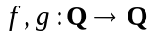 (  היא קבוצת כל המספרים הרציונליים ).
ידוע כי לכל 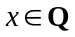 מתקיים: 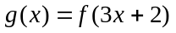.
- הוכח כי אם 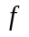 היא חד-חד-ערכית אז גם היא חד-חד-ערכית.
- הוכח כי אם היא פונקציה על אז גם היא פונקציה על.
- הוכח כי אם הפיכה, אז הפיכה ולכל 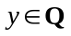 מתקיים: 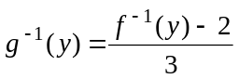.

שאלה 2
תהי איזומטריה של המישור השונה מאיזומטרית הזהות ויהיו 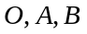 נקודות במישור שאינן על אותו ישר. ידוע כי 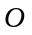 היא נקודת שבת של וכי 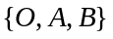 היא קבוצה קבועה של .
- הוכח כי המשולש 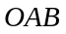 הוא שווה שוקיים.
- הוכח כי לאיזומטריה יש נקודת שבת נוספת (שונה מ- ).
- תאר באופן מדויק את כל האיזומטריות המקיימות את תנאי השאלה.

שאלה 3
יהיו 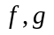 איזומטריות של המישור. ידוע כי שיקוף וכי נקודת שבת של .
- הוכח כי קיימת נקודה כך ש- 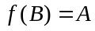.
- הוכח כי היא נקודת שבת של איזומטריה 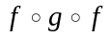.
- הוכח כי אם שיקוף אז גם שיקוף.

שאלה 4
יהיו 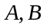 נקודות שונות במישור , 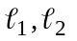 שני ישרים מאונכים זה לזה העוברים דרך הנקודה ו- 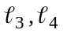 שני ישרים מאונכים זה לזה העוברים דרך הנקודה (ראה ציור).
- הוכח כי 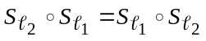 .
- תאר באופן מדויק את האיזומטריה 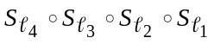. נמק תשובתך.
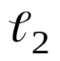
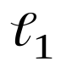
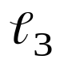
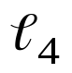
- מצא ישר כך שהאיזומטריה 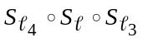 תהיה שיקוף מוזז ביחס ל- 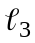 (כלומר: שיקוף ביחס ל- שלאחריו הזזה במקביל ל- ).
A
B

